Objednatel:

Základní škola, Praha 10, Brigádníků 14/510
Brigádníků 510/14
10000 Praha 10
Czech Republic
IČO: 47611898
DIČ: CZ47611898

Dodavatel:
MY DVA corporation s.r.o.
Osadní 1053/28
170 00 Praha 7
C 274602 vedená u Městského soudu v Praze
IČO: 06013902
DIČ: CZ06013902

Objednávka č. 70P191634
V Praze dne 29.1.2020
Na základě předešlé cenové poptávky u Vás objednáváme následující:

název položky / množství / jednotková cena bez DPH

BTTS16086 Stůl konferenční lichoběžníkový, kat. S / 11 ks / á 2.986,75 Kč
JIV-ZSB-01 Taburetka na kolečkách / 19 ks / á 2.303,00 Kč
FCDG5823 Skříňka kombinovaná / 4 ks / á 8.592,00 Kč
FCO58 Skříňka otevřená / 1ks / á 3.153,00 Kč
LABF02 Katedra s uzamykatelnou skříňkou / 1ks / á 6.666,00 Kč
LABA07 Větrací mřížka v zádech skříňky / 1ks / á 194,25 Kč
XSCH01 Skříň na chemikálie / 1ks / á 6.706,50 Kč
Doprava / 1ks / á 5.000,00 Kč
Montáž / 1ks / á 3.000,00 Kč

Zakázka je v celkové hodnotě 164.195,79 Kč včetně DPH.

Poskytnutá dodávka je pro potřeby projektu CZ.07.4.67/0.0/0.0/17_054/0001141
s názvem „Zábava s přírodou“.

Dodavatel bere na vědomí, že zakázka je spolufinancovaná ze zdrojů Evropského sociálního fondu a Státního rozpočtu ČR, a zavazuje se respektovat stanovená nařízení operačního programu OPPPR. Dodavatel se zavazuje umožnit všem subjektům oprávněným k výkonu kontroly projektu, z jehož prostředků je dodávka hrazena, provést kontrolu dokladů souvisejících s plněním zakázky, a to po dobu danou právními předpisy ČR k jejich archivaci (zákon o účetnictví č. 563/1991 Sb. v platném znění, a zákon o dani z přidané hodnoty č. 235/2004 Sb. v platném znění). Veškeré originály smluv, účetních dokladů a dalších dokumentů souvisejících s realizací této zakázky budou uchovávány do roku 2035, pokud český právní řád nestanoví lhůtu delší. Tyto dokumenty a účetní záznamy budou uchovávány způsobem uvedeným v zákoně č. 563/1991 Sb. o účetnictví, ve znění pozdějších předpisů a v zákoně č. 499/2004 Sb. o archivní a spisové službě a o změně některých zákonů ve znění pozdějších předpisů, a souladu s dalšími platnými právními předpisy ČR.

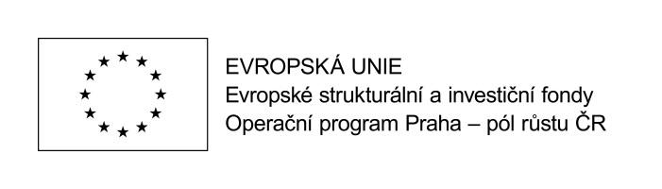
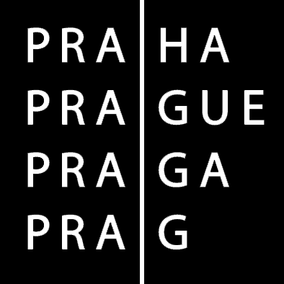
Za školu: Razítko a podpis dodavatele:

